认证审核报告审批页
项目编号 | 1350-2021-F
受审核方名称 | 福建省城市联盟贸易有限公司
注册地址 | 福建省泉州市丰泽区清源街道城口社区新华北路849号西湖邮电小区2幢B102-A区
经营地址 | 福建省泉州市丰泽区清源街道城口社区新华北路849号西湖邮电小区2幢B102-A区
审核类型 | F：初审
认证范围 | F:位于福建省泉州市丰泽区清源街道城口社区新华北路849号西湖邮电小区2幢B102-A区福建省城市联盟贸易有限公司的农副产品（果蔬、鲜禽畜肉、禽蛋、干杂）的销售、资质范围内预包装食品（豆制品、粮油、调味品）的销售
服务认证等级（适用时） | □十星级□九星级 □八星级 □七星级 □六星级  □五星级 □四星级 □三星级 □达标级
评审人员签字 | 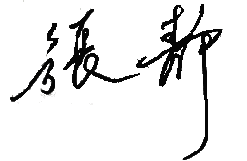
认证决定结论 | ■案卷符合要求，可以认证注册/保持  □案卷不符合要求，不可以认证注册/保持
认证决定人员签字 |  | 日期 | 2022-3-8
机构总经理审批意见 | ■认证流程符合要求，可以认证注册/保持  □认证流程不符合要求，不可以认证注册/保持
总经理签字 | 

